Objectifs
- Rappels sur les nombres décimaux
- Tableau de numération d’un nombre décimal
- Lien entre écriture décimale et fractions décimales

Cours
- Définition : Nombre décimal
Un nombre décimal est un nombre qui peut s’écrire sous la forme d’une fraction décimale. Il peut aussi s’écrire à l’aide d’une virgule, qui sépare la partie entière du nombre de sa partie décimale.
Exemple : est un nombre décimal, dont la partie entière vaut 3 unités et la partie décimale vaut 14 centièmes.

- Tableau de numération décimal
Chaque chiffre dans le nombre décimal a une valeur en fonction de son rang, exactement comme on l’a vu pour les nombres entiers. Ici, les chiffres de la partie décimales correspondent aux fractions décimales associées de la décomposition du nombre.
Exemple : 23,14 peut se décomposer comme

Le chiffre des dixièmes est donc 1, le numérateur de la fraction décimale ayant 10 au dénominateur ; et le chiffre des centièmes est le 4, le numérateur de la fraction décimale ayant 100 au dénominateur.
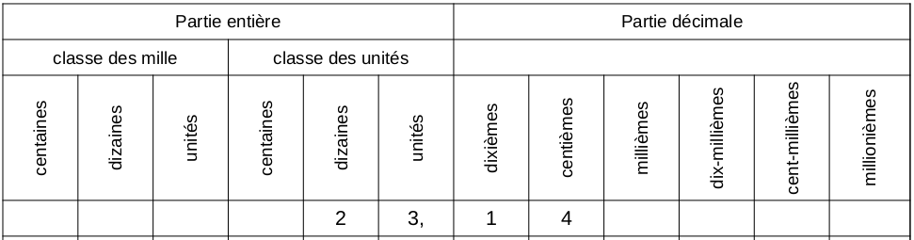
- Demi-droite graduée
Une demi-droite graduée est une demi-droite sur laquelle on a choisi une origine, un sens et une unité de longueur reportée régulièrement depuis l’origine.

- Abscisse
L’abscisse d’un point d’une demi-droite graduée est la distance entre l’origine et ce point.
Exemple : Sur la demi-droite graduée ci-dessous, l’abscisse du point A vaut 1,4.
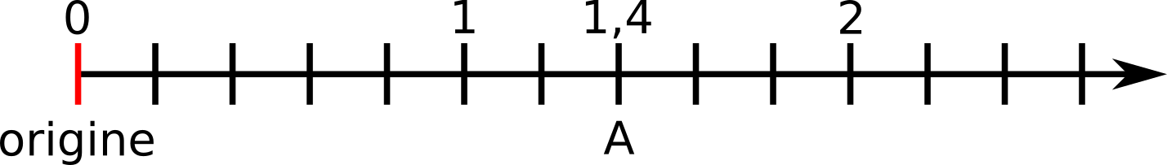

- Comparaison
Comparer deux nombres décimaux, c’est dire lequel est le plus grand (on dit « supérieur ») et lequel est le plus petit (on dit « inférieur ») ; ou s’ils sont égaux.
Lorsqu’on parcourt une demi-droite graduée dans le sens de la flèche, le plus petit des deux nombres est celui que l’on rencontre en premier.
Exemple : Le point A a pour abscisse 1,4 et B a pour abscisse 0,6. On rencontre d’abord B, donc 0,6 est inférieur à 1,4, on le note. On peut aussi dire que 1,4 est supérieur à 0,6 et le noter.
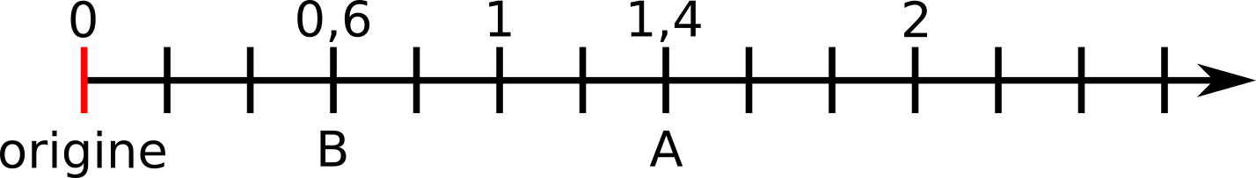

- Encadrement
Encadrer un nombre, c’est lui trouver un nombre plus petit et un nombre plus grand.
L’amplitude de l’encadrement correspond à la différence entre le nombre plus grand et le nombre plus petit.
Exemple : On cherche à encadrer 2,492.
  - 2 < 2,492 < 3 est un encadrement d’amplitude 1. On dit aussi un encadrement à l’unité près.
  - 2,4 < 2,492 < 2,5 est un encadrement d’amplitude 0,1. On dit aussi un encadrement au dixième près.
  - 2,49 < 2,492 < 2,50 est un encadrement d’amplitude 0,01. On dit aussi un encadrement au centième près.
  - 2,491 < 2,492 < 2,493 est un encadrement d’amplitude 0,001. On dit aussi un encadrement au millième près.

- Intercaler
Intercaler un nombre entre deux nombres donnés, c’est trouver un nombre qui soit compris entre ces deux nombres.
Exemple : Entre 73,28 et 73,3, je peux intercaler 73,29 car
73,28 < 72,29 < 73,3
Mais on aurait pu intercaler plein d’autres nombres décimaux, par exemple 73,281 ou 73,295.

- Ordre croissant et décroissant
Ranger des nombres dans l’ordre croissant, c’est les ranger du plus petit au plus grand. Les ranger dans l’ordre décroissant, c’est les ranger du plus grand au plus petit.
Exemple : Considérons la liste de nombres suivante
2,48 ; 9,9 ; 2,457 ; 0,7 ; 9,78
Les ranger dans l’ordre croissant donne
0,7 < 2,457 < 2,48 < 9,78 < 9,9
Les ranger dans l’ordre décroissant donne
9,9 > 9,78 > 2,48 > 2,457 > 0,7

